 | Carátula para entrega de prácticas
Facultad de Ingeniería |  | Laboratorio de docencia

Laboratorios de computación
salas A y B

Profesor: | Claudia Rodriguez.
Asignatura: | Fundamentos a la programacion
Grupo: | 1122
No de Práctica(s): | 8
Integrante(s): | Hernandez Baez Jose Yirhee
No. de Equipo de cómputo empleado: | 19
No. de Lista o Brigada: | 19
Semestre: | 2
Fecha de entrega: | 06-04-2019
Observaciones:

CALIFICACIÓN: __________

Guía práctica de estudio 08: Estructuras de selección
Objetivo:
Elaborar programas en lenguaje C que incluyan las estructuras de selección if, if-else, switch y ternaria (o condicional) para la resolución de problemas básicos.
Actividades:
- 􏰀 Elaborar expresiones lógicas/condicionales utilizadas en las estructuras de selección y realizar su evaluación.
- 􏰀 Elaborar un programa en lenguaje C para cada estructura de selección.
- Introducción
- Las estructuras de control de flujo en un lenguaje especifican el orden en que se realiza el procesamiento de datos.
- Las estructuras de selección (o condicionales) permiten realizar una u otra acción con base en una expresión lógica. Las acciones posibles para realizar son mutuamente excluyentes, es decir, solo se puede ejecutar una a la vez dentro de toda la estructura.
- Lenguaje C posee 3 estructuras de selección: la estructura if-else, la estructura switch y la estructura condicional o ternaria.

SOBRE LA PRÁCTICA.
en esta practica se aplican los conceptos aprendidos de manera teórica en el salón, aplicando las funciones de comparación por casos, bajo los parámetros del swich case, por último, pasamos a la terna comparativa de tres números naturales.
a continuación, se pasa a ver las evidencias del trabajo, así como ala conclusiones particulares y generales de cada uno de las practicas siendo un conjunto.

1.- Ejercicio.
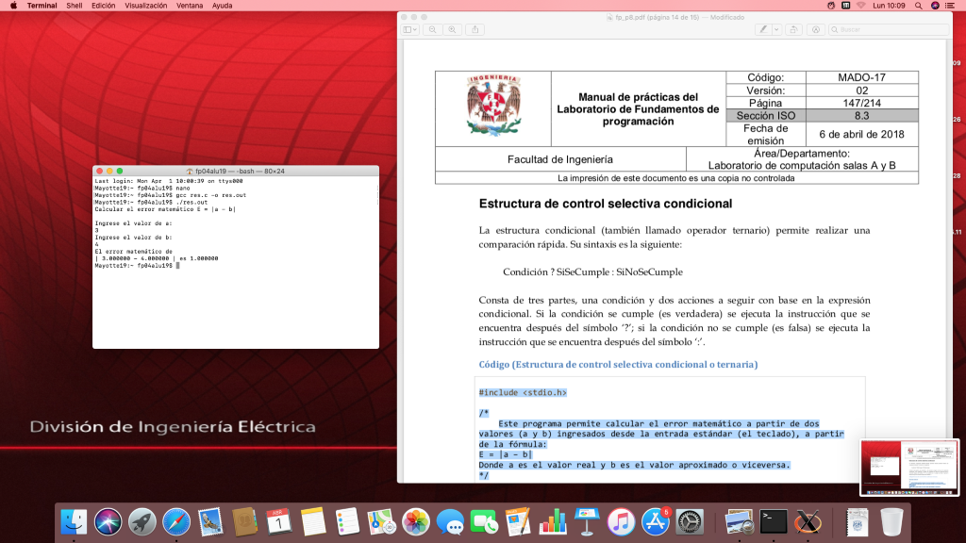

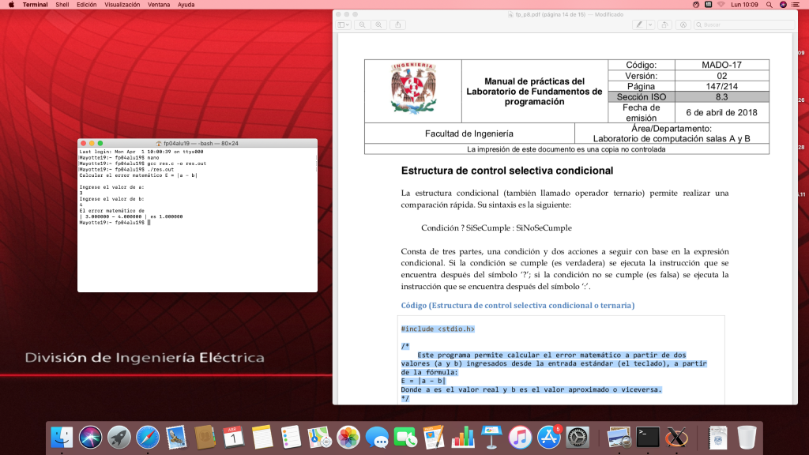

*Justificación de la practica numero 2 a fin de poder adquirir mayor conocimiento sobre la materia se ha investigado, por fuentes externas el cómo desarrollar un menú , según se indica , mas completo ,es por ello necesario modificar algunos comando utilizados del salón de clase. Para ello se tuvo que consultar en internet y rectificar los comandos en el libro fundamentos a programa c.

Ejercicio 2.

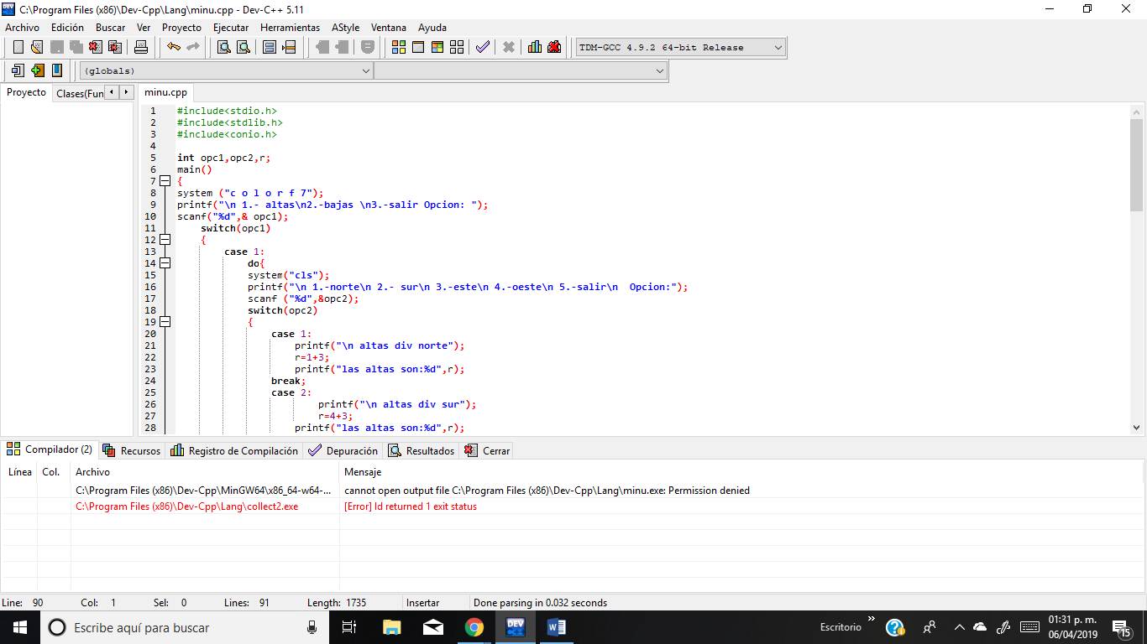
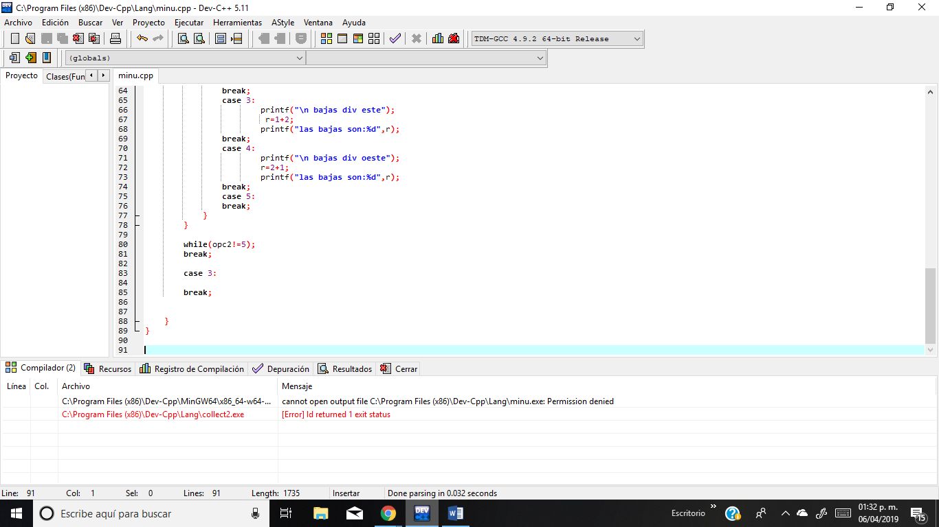

Nótese el error marcado no lo pude resolver, posteriormente, el programa indica un error de compilación el cual no se a qué se debe.
Ejercicio 3.
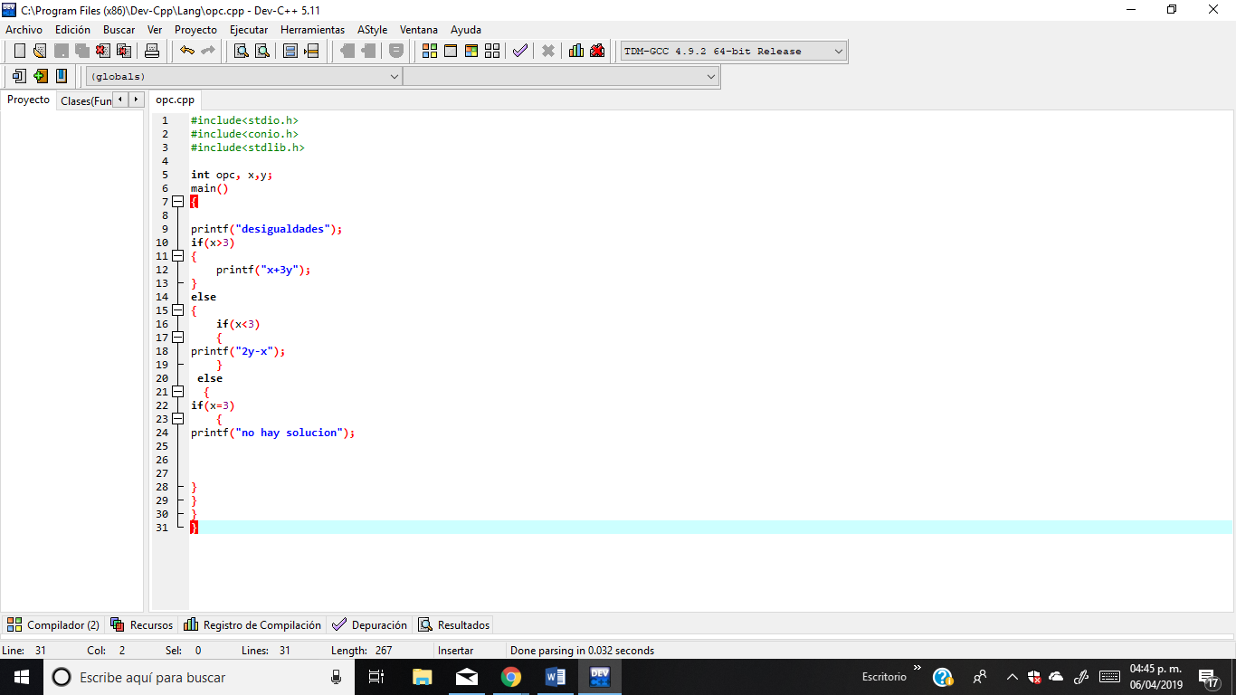

Ejercicio 4.
